SZKOLNE WIEŚCI

GRUDZIEŃ
NR 4 2023/2024
NASZ ADRES:
SZKOŁA PODSTAWOWA
IM. ŚW. JANA PAWŁA II
UL. OSIEDLOWA 11
22- 448 SUŁÓW
TEL. 84 68 21 596
e-mail: skolka@poczta.onet.pl

WAŻNE DATY
5  GRUDNIA  Międzynarodowy Dzień Wolontariusza | 6  GRUDNIA  Mikołajki | 24-26  GRUDNIA  Święta Bożego Narodzenia | 31  GRUDNIA  Sylwester

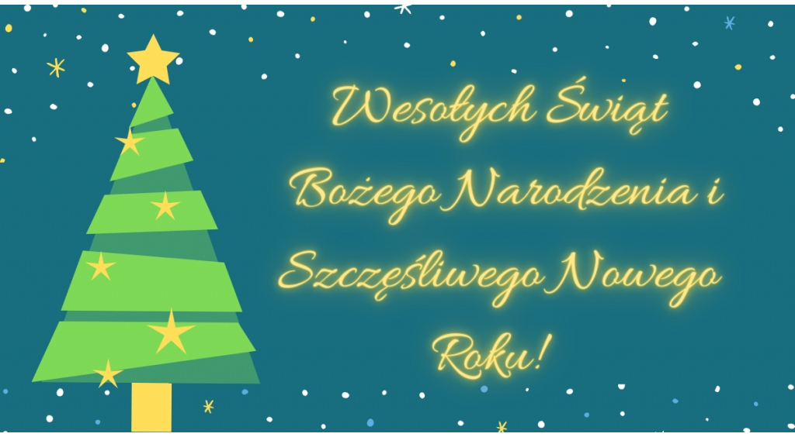
NOWINKI

„Ważny jest rodzaj pomocy, którą się oferuje, ale jeszcze ważniejsze od tego jest serce, z jakim tej pomocy się udziela”. Św. Jan Paweł II
Każdego roku 5 grudnia obchodzone jest święto wszystkich Wolontariuszy i organizacji zajmujących się wolontariatem na całym świecie.
Międzynarodowy Dzień Wolontariusza to okazja do tego, by pokazać światu, jak wielką rolę
odgrywają osoby zaangażowane w pracę społeczną na rzecz innych – na poziomie lokalnym,
krajowym i międzynarodowym.
Tego dnia nasi wolontariusze przygotowali dla całej społeczności szkolnej specjalną
prezentację promującą ideę wolontariatu oraz własnoręcznie upiekli ciasteczka z motywującymi do czynienia dobra cytatami.
Za swoją działalność otrzymali od koordynatorki pamiątkowe breloki, a od Pani Dyrektor specjalne podziękowania.
***********************************************************************
W dniu 12 grudnia 2023r. uczniowie klas I-III edukacji wczesnoszkolnej
udali się do Centrum Kultury Filmowej „Stylowy” w Zamościu na projekcję
bajki pt. „Gwiazdka Klary Muu”. Bajka opowiadała o trudnych sytuacjach
związanych z nadchodzącymi świętami i sile przyjaźni.
Wyjazd odbył się w ramach przystąpienia naszej szkoły do programu
edukacyjnego pn. „Nowe Horyzonty Edukacji Filmowej”. Program ten
charakteryzuje się prezentacją w kinie filmów dostosowanych do wszystkich
poziomów edukacji: przedszkoli czy szkół podstawowych. To cykle tematyczne
oparte na wyjątkowych filmach, uzupełnione wcześniejszą prelekcją oraz
analizą psychologiczną. Nowe Horyzonty Edukacji Filmowej są zgodne
z podstawą programową Ministerstwa Edukacji Narodowej. W 2012 roku
projekt został uhonorowany Nagrodą Polskiego Instytutu Sztuki Filmowej
w kategorii „edukacja młodego widza”. W 2011 roku NHEF został włączony
do rodziny projektów Filmoteki Szkolnej oraz należą do Koalicji dla edukacji
filmowej powołanej przez Polski Instytut Sztuki Filmowej. Honorowy patronat
nad programem ma organizacja Europa Cinemas.
W bieżącym roku szkolnym nasza szkoła bierze udział po raz pierwszy w nowym cyklu dla edukacji wczesnoszkolnej pn: „Poznajemy emocje”.
Aktywność ta pozwoli na to, by towarzyszyć najmłodszym widzom
w odkrywaniu siebie i swojej wrażliwości, nauce ekspresji własnych uczuć,
radzenia sobie z emocjami i kształtowaniu poczucia własnej wartości.
Bajka była poprzedzona rozmową, zagadkami i rebusami o tematyce tradycji
bożonarodzeniowych. Wszyscy zadowoleni wrócili do szkoły i z utęsknieniem
czekamy na kolejny wyjazd zaplanowany na styczeń.
***********************************************************************
Dnia 13 grudnia 2023 r. mieliśmy okazję gościć w naszej szkole Pana Marka
Maciąga – ratownika medycznego. Celem spotkania było uświadomienie
uczniom, w jaki sposób należy postępować, gdy na swojej drodze spotkają osobę
potrzebującą pomocy.
Na początku spotkania Pan Marek przekazał podstawowe informacje
na temat pierwszej pomocy. Następnie udzielił instruktażu jak ułożyć
poszkodowanego w pozycji bocznej ustalonej (bezpiecznej) oraz jak
przeprowadzić resuscytację krążeniowo-oddechową.
Ratownik medyczny przekazał również informacje na temat krwotoków,
napadu padaczkowego, spadku cukru we krwi oraz wyjaśnił jak postępować
w takich przypadkach.
Podczas spotkania uczniowie mogli samodzielnie wykazać się praktyczną
umiejętnością udzielania pierwszej pomocy. Uczyli się, jak należy sprawdzać
przytomność poszkodowanej osoby, jak wykonać masaż serca na fantomie oraz
jak zachować się w wypadku zakrztuszenia.
Wierzymy, że dzięki tej lekcji uczniowie zdobyli wiedzę, którą w razie
konieczności wykorzystają ratując komuś życie.
Dziękujemy Panu Markowi za ciekawe i pouczające spotkanie.
**************************************************************************
W dniach 23.11.2023r. - 08.12.2023r. Szkolny Klub Wolontariusza oraz
Drużyna Harcerska ,,Złote Gryfy&quot; w ramach programu POLA NADZIEI 2023
organizowały zbiórkę darów na rzecz Hospicjum Santa Galla w Łabuńkach
Pierwszych.
Uczniowie oraz nauczyciele byli proszeni o konkretną pomoc celową,
czyli przynoszenie takich produktów jak: mleko UHT, Domestos, worki na
śmieci (różne wielkości).
Zebrano bardzo dużo darów, które 19.12.2023r. koordynatorka SKW – p. Dorota Gnieciak dostarczyła razem z okolicznościowymi życzeniami do biura
hospicjum w Łabuńkach Pierwszych.
Wszystkim darczyńcom z całego serca dziękujemy!!!
***********************************************************************

W dniu 20 grudnia 2023r. (tj środa) uczniowie klas I-III edukacji wczesnoszkolnej ze Szkoły Podstawowej im. Św. Jana Pawła II w Michalowie wzięli udział w warsztatach
pieczenia bożonarodzeniowych pierników w Gminnej Bibliotece Publicznej im. Feliksy
Poździk w Sułowie.
W miłej atmosferze uczniowie pod opieką nauczycieli i animatora kultury p. Daniela
Mroza przygotowywali według przepisu ciasto na pierniki. Najpierw podzielili się na grupy
odpowiedzialne za poszczególne zadania: odmierzanie i mieszanie składników, wyrabianie i wałkowanie ciasta, wycinanie pierników z foremek i układanie ich na blaszkach. We wkładaniem pierników do rozgrzanego piekarnika pomagali dorośli. Kolejnym etapem była dekoracja ciasteczek i konsumpcja w miłej i świątecznej już atmosferze. Zabawa była
doskonała a pierniczki wyszły przepiękne. Każdy z pierników był zupełnie inny, miały one
bowiem różne kształty, były także udekorowane rozmaitymi polewami i posypkami.
Pomysłów na najpiękniej udekorowane ciasteczko było tysiące - efekty owej pracy mogli
zobaczyć i posmakować rodzice podczas Wigilii, gdyż część ciasteczek dzieci zabrały do domów.
Uczniowie z zajęć wychodzili bardzo zadowoleni, ponieważ mieli okazję nauczyć się
w praktyce jeszcze przed Świętami Bożego Narodzenia piec pyszne pierniki. Ta kulinarna
zabawa zaowocowała również nawiązaniem koleżeńskich relacji między uczniami z różnych
klas, jak i pracy w grupie.
***********************************************************************
21 grudnia 2023 r. harcerze z drużyny „Złote Gryfy” wraz z zuchami z gromady
„Promyczki” pod nadzorem opiekunów: p. Joanny Popielec i p. Anny
Jaworskiej zorganizowali spotkanie opłatkowe, w którym uczestniczyła
również p. dyrektor – Joanna Pomarańska.
Na samym początku harcerka Lena Kłus przeczytała fragment Pisma Świętego
o narodzeniu Pana Jezusa, a następnie wspólnie zaśpiewaliśmy kolędę „Wśród
nocnej ciszy”. Po tym nastąpił moment połamania się opłatkiem i złożenia
sobie życzeń świątecznych.
Po części oficjalnej zasiedliśmy do stołu, na którym nie zabrakło tradycyjnych
potraw wigilijnych, m.in. barszczu z uszkami, pasztecików z kapustą i grzybami, makowca, pierniczków.
Kolejnym punktem tego spotkania były gry i zabawy, podczas których harcerze
integrowali się z zuchami.
To było bardzo miłe i pełne ciepła spotkanie.
***********************************************************************
20.12.2023 r. harcerze z drużyny „Złote Gryfy” wraz z opiekunem p. Anną Jaworską przekazali Betlejemskie Światło Pokoju ks. Grzegorzowi Kopczyńskiemu proboszczowi Deszkowic Pierwszych, aby pojawiło się ono na wigilijnych stołach jego parafian, otulając Wszystkich swoim ciepłem i blaskiem, by nadchodzące święta były pełne radości, miłości i pokoju.
**************************************************************************
W tym roku szkolnym, po raz kolejny, nasza szkoła przystąpiła do akcji charytatywnej organizowanej przez Ministerstwa Edukacji i Nauki „Razem na święta”.
W ramach tejże akcji, drużyna harcerska „Złote Gryfy” oraz Szkolne KołoPCK wraz z opiekunami: p. Anną Jaworską i p. Dorotą Kiecana podjęły następujące działania:
- Zorganizowanie Harcerskiego Kiermaszu Świątecznego, którego częściowy dochód został przeznaczony na zakup darów;
- Zbiórka i przekazanie darów do GOPS-u w okresie przedświątecznym.
Bardzo dziękujemy wszystkim za zaangażowanie, poświęcony czas oraz dary Serca. Dziękujemy p. Katarzynie Małysz, która umożliwiła przekazanie do GOPS-u przygotowanych darów ze świątecznymi życzeniami.
**************************************************************************
"Zatrzymaj się na chwilę, odetchnij pięknem świata. Zatrzymaj się na chwilę, zauważ swego brata …" tymi słowami nasi zdolni, szkolni aktorzy pożegnali nas w ostatni, szkolny dzień 2023 roku. Zanim jednak złożyliśmy sobie świąteczne życzenia obejrzeliśmy piękną inscenizację opowiadającą o współczesnym przeżywaniu Świąt Bożego Narodzenia, kiedy często zapominamy o tym, co w tym czasie jest naprawdę ważne. Wszystko to, co wydarzyło się na naszej scenie skłoniło widzów do refleksji, chwili zadumy i próby odpowiedzi na pytanie czy rzeczywiście potrafimy cieszyć się Bożym Narodzeniem...
"Bóg rodzi się w człowieku ..." - być może tuż obok ....
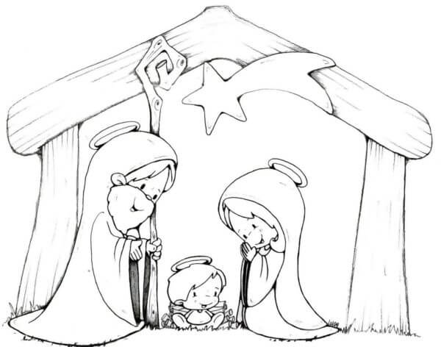

W KRAINIE ZAGADEK

Zagadki - poziom trudności: łatwy
1.Co ma zęby i nimi nie je?
2.Co możesz złamać, nawet tego nie dotykając?
3.Jakie zwierzę ma trzy nogi?
4.Co idzie w górę, ale nigdy nie spada?
5.Każdy to ma, ale nikt nie może go stracić - co to jest?
6. Ile jabłek możesz zjeść na pusty żołądek?
7. W lecie jest krótka a długa w zimie.Jak jej na imię?
8. Nieżywa, bo nie je, nie chodzi, nie płacze, a rzuć nią o ziemię, to jak żywa skacze.
9. Jak mnie nie ma, to mnie żądają, a jak już jestem, przede mną uciekają.
10. Różnobarwni tancerze tańczą po papierze. Obcasiki ostre mają, na pewno ich wszyscy znają.
11.Wisi na ścianie, zmienia ubranie.
12. To taka dziwna figura, bo nie wiadomo, gdzie dół, gdzie góra, do góry głową, czy na dół głową.
Odpowiedzi:1.Nożyczki2.Obietnicę3.Kangur(ogon jest jako trzecia noga) 4.Wiek 5.Cień6.Jedno 7.Noc 8.Piłka9.Deszcz10.Kredki.11. Wieszak 12.Kwadrat.

KOLOROWANKI

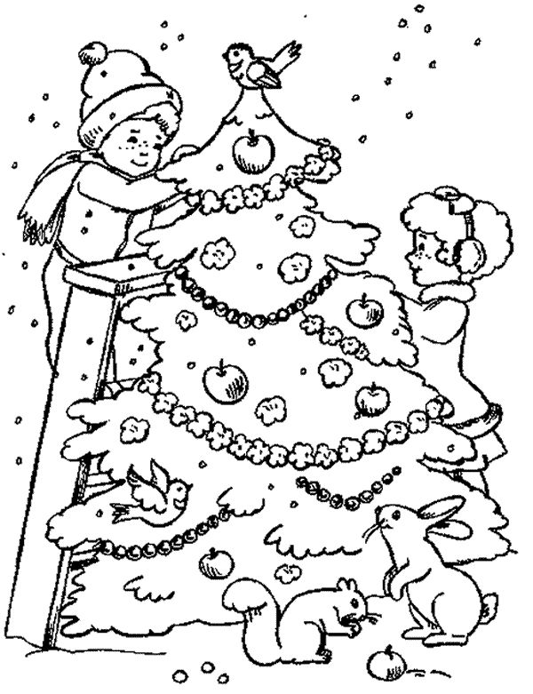
Z KSIĄŻKĄ NA TY

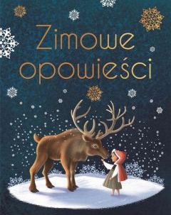

W książce znajdziemy niezwykłe baśnie rozgrywające się w mroźniej scenerii. Nie zabraknie tu starego dziadka do orzechów, bałwanka, którego marzeniem jest znalezienie się w pobliżu bardzo ciepłego pieca czy bożonarodzeniowej choinki, którą chciałoby mieć każde dziecko. Bohaterowie tacy jak Królowa Śniegu, dziewczynka z zapałkami, mały Kaj oraz jego dzielna towarzyszka Gerda od pokoleń bawią dzieci, opowiadając swoje przygody, od których trudno jest się oderwać. W tym wyjątkowym zbiorze opowiadań nie zabraknie także historii z morałem, takich jak opowieść o pewnym bardzo skąpym człowieku.

UKRYTE OBRAZKI

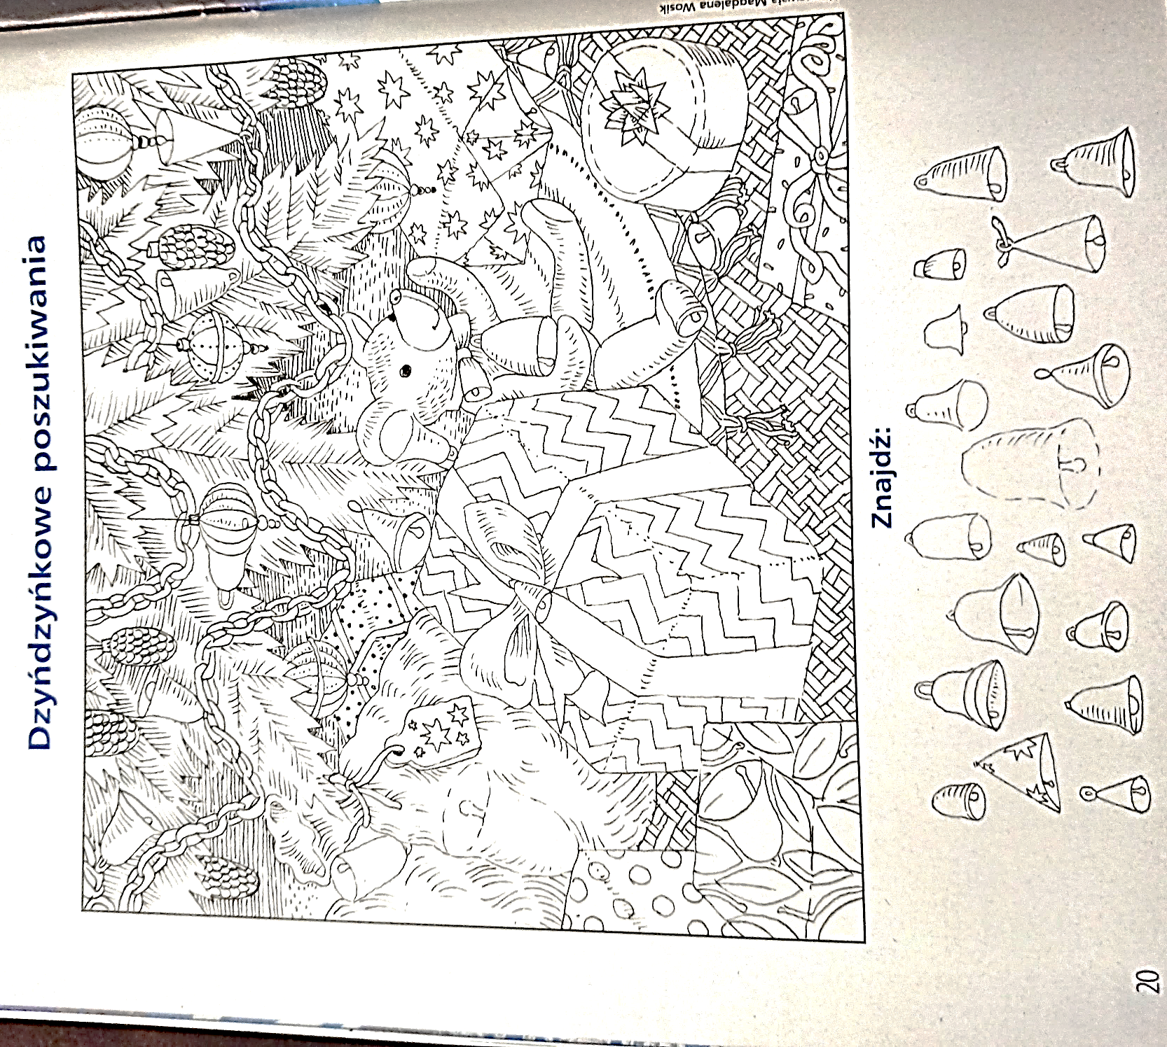

UŚMIECHNIJ SIĘ
-Co robi matematyk w czasie świąt ?
-Zadania z gwiazdką.
^^^^^^^^^^^^^^^^^^^^^^^^^^^^^^^^^^^^^^^^^^^^^^^^^^^^^^^^^^^^^^^^^^^^
Pani pyta uczniów:
- Kto, tak jak niedźwiedź, zapada w sen zimowy?
-Święty Mikołaj, tylko on zapada w sen latem!
- A kim chcielibyście zostać, gdy dorośniecie?
- Ja świętym Mikołajem – mówi jedno z dzieci.
- Dlaczego? – dziwi się pani.
- Bo zamierzam pracować jeden dzień w roku…
^^^^^^^^^^^^^^^^^^^^^^^^^^^^^^^^^^^^^^^^^^^^^^^^^^^^^^^^^^^^^^^^^^^^
Święty Mikołaj siedzi nad przeręblą, trzymając w ręku wędkę. Podchodzi do niego chłopiec i pyta:
- Łowi pan ryby?
- Nie, prezenty.

^^^^^^^^^^^^^^^^^^^^^^^^^^^^^^^^^^^^^^^^^^^^^^^^^^^^^^^^^^^^^^^^^^^^
List do świętego Mikołaja:
„Chciałbym dostać łyżwy i katar, ale dopiero na zakończenie ferii świątecznych”.
^^^^^^^^^^^^^^^^^^^^^^^^^^^^^^^^^^^^^^^^^^^^^^^^^^^^^^^^^^^^^^^^^^^^

